Maratona Tech

*Tecnologia da Informação*

*Frontend – P1*

# Introdução

Neste módulo, projetamos e criamos uma página de marketing para promover a plataforma de jogo P-Media. O título da página é “A plataforma de jogos da web da próxima geração” e o subtítulo é “ganha-ganha para desenvolvedores, anunciantes, jogadores”.

Entregas

1. Página web para marketing implementação de uma one page para desktop (1920 pixels de largura).

# Descrição do projeto e tarefas

Esta página projetada para causar o maior impacto aos leitores da plataforma de jogos e assim apresentar a visão do cliente. Este é o módulo de Frontend com isso HTML, CSS, Javascript estão permitidos.

# Informações essenciais para a página web

A seguir estão as seções que devem conter na página.

* + Cabeçalho
  + Features
  + Sobre a empresa
  + Jogos
  + Rankings de recordes de todos os usuários
  + Perfil do usuário para mostrar as suas pontuações mais altas
  + Versões
  + Rodapé

# Cabeçalho

Um cabeçalho fixo com a logo fornecida e o botão referente ao menu de navegação deve ser exibido no topo da página.

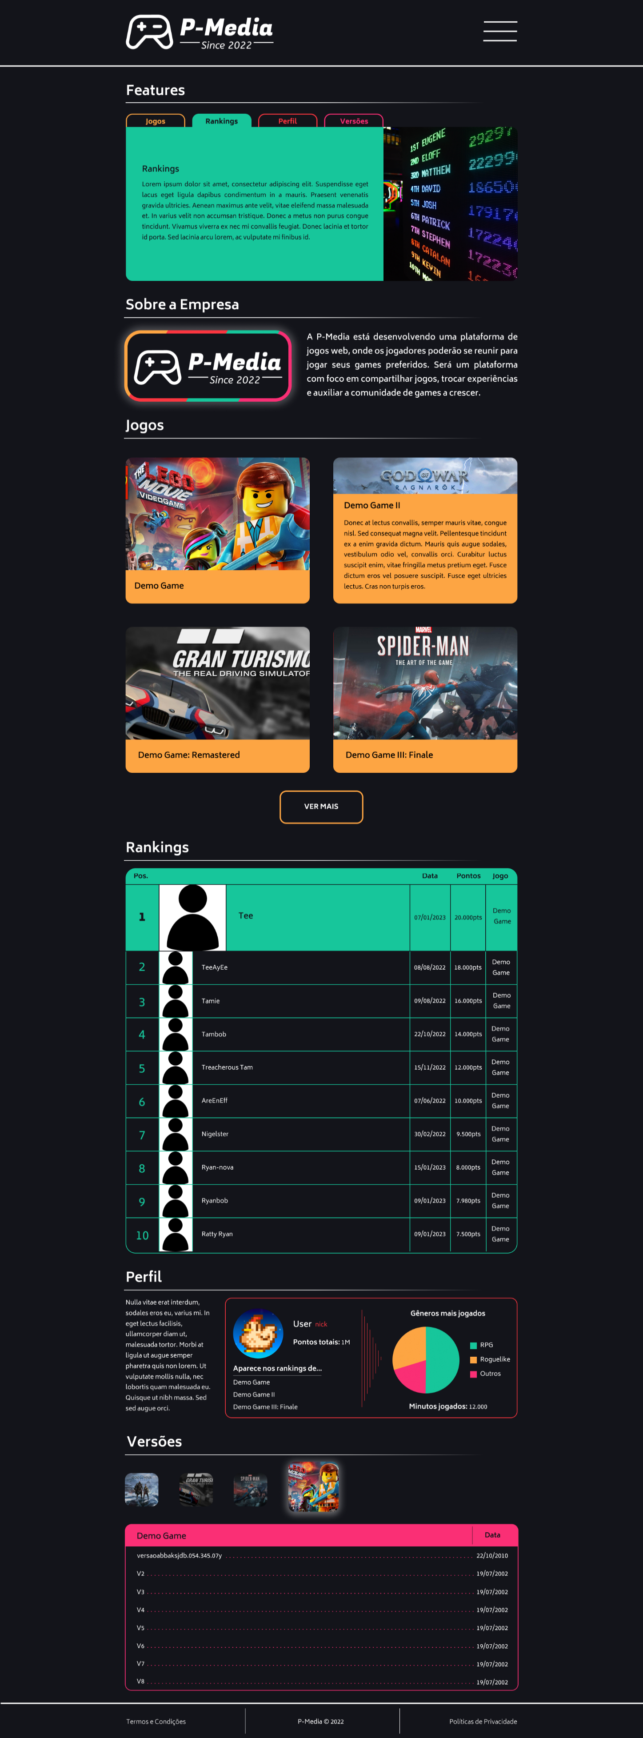

# Menu de navegação

O Menu de navegação é definido por um botão de barras que ao ser clicado se transforma num botão ‘X’, com uma animação onde a barra central esmaece até desaparecer e as barras superior e inferior se cruzam. Após ser clicado, o menu é exibido, com uma animação de movimentação horizontal da direita para a esquerda. Quando fechado, o menu e o botão executam as animações de maneira inversa. Ao passar o mouse sobre os links do menu, um efeito de hover que muda o texto para itálico deve ser aplicado. Ao clicar no link, a página deve ser redirecionada a seção referente ao mesmo. Os links são referentes a cada seção da página (Features, Sobre a Empresa, Jogos, Rankings, Perfil e Versões)

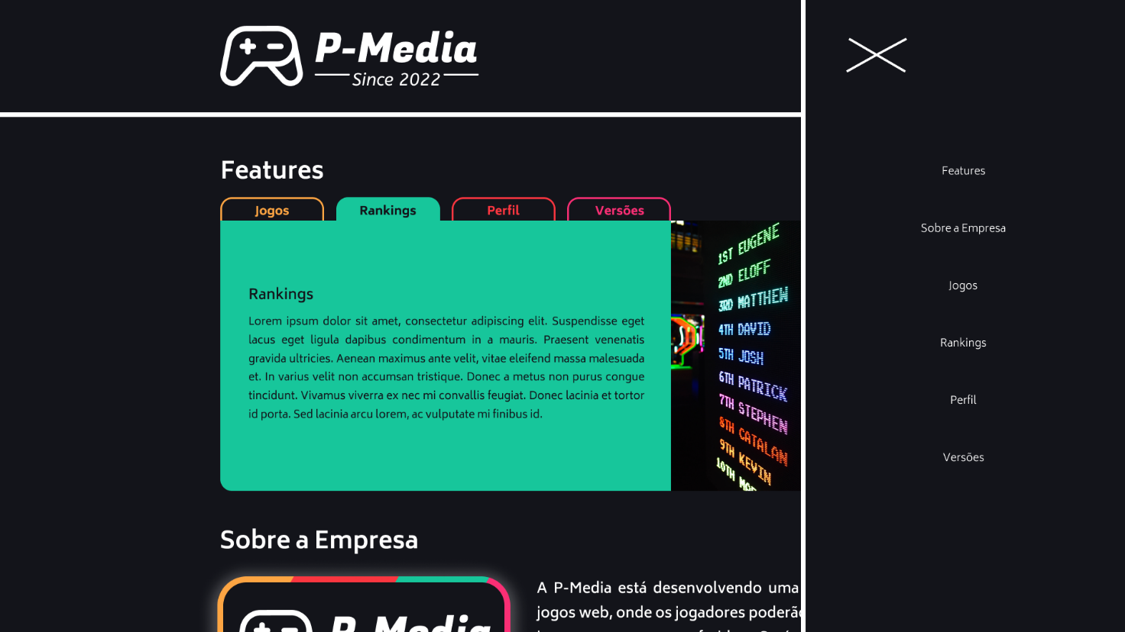

# Features

Um menu personalizado deverá ser construído para exibir as features. Ele deve funcionar por meio de abas que possuem uma animação de escrita do texto quando selecionadas e aumento da escala dele como hover. Após selecionar, o conteúdo principal do slider (Título, texto e imagem) deve ser alterado. Uma animação de movimentação horizontal na imagem deve ser exibida no momento em que a aba é selecionada. As cores também devem mudar de acordo com a respectiva aba selecionada.

As abas são definidas por:

1. Jogos
2. Rankings
3. Perfil do usuário para mostrar as suas pontuações mais altas
4. Versões

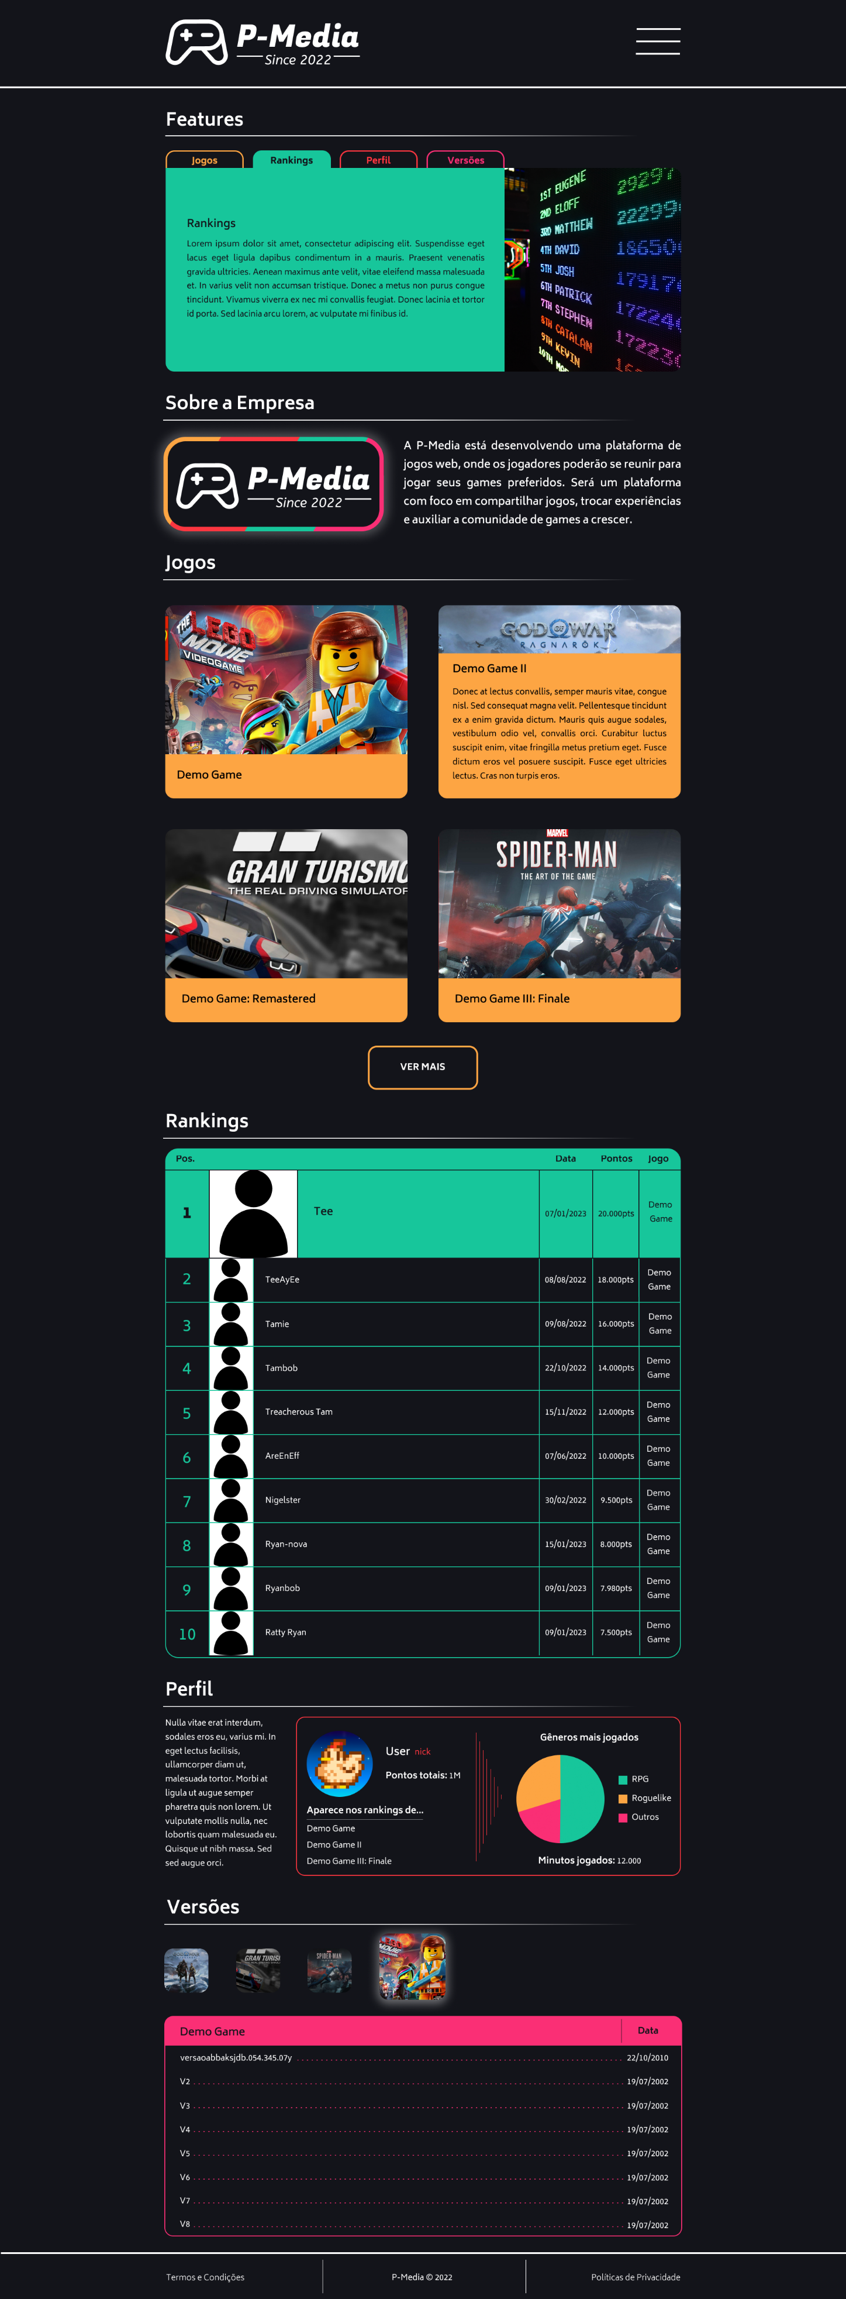

# Sobre a empresa

Uma imagem da logo com fundo animado (uma ‘luz’ que acende e apaga periodicamente) e borda animada (cores que ‘deslizam’ diagonalmente) deve ser exibida. Ao lado dela, um texto descritivo sobre a empresa também deve ser apresentado



**Jogos**

Deve exibir 4 cards com imagens dos jogos da plataforma. Abaixo de cada imagem o título do jogo também deve ser exibido na área inferior do card. Enquanto o ponteiro do mouse estiver por cima de um card, um efeito de hover deve ser aplicado e a área do título do jogo deve se expandir e sobrepor a imagem, revelando um texto referente ao jogo.

Além disso, um botão com o texto “Ver Mais” com um efeito de hover que expande o botão e altera seu fundo e sua borda deve ser exibido após os cards.



**Rankings**

Exibir uma tabela que exibe as seguintes informações das pontuações de dez jogadores:

• Posição no ranking

• Imagem e nome

• Data

• Pontos

• Jogo

O primeiro item (linha) da tabela deve ser maior que os demais.

Após passar o mouse em um item (linha) da tabela, um efeito de seleção que altera suas cores de fundo e texto deve ser aplicado. Além disso, enquanto o ponteiro do mouse estiver sobre os títulos das colunas.



# Perfil

Deve exibir um informativo sobre os perfis da plataforma. Um texto sobre a seção deve ser exibido e, ao seu lado, um container de bordas vermelhas e fundo transparente. Ao lado esquerdo do container, informações do jogador devem aparecer (imagem de perfil, nome, nome de usuário, pontos totais e jogos em que aparece nos rankings). Ao meio, oito barras vermelhas de diferentes tamanhos devem ser exibidas. As barras vermelhas devem possuir uma animação em relação ao seu tamanho, onde elas aumentam e diminuem de forma sincronizada. Do lado direito, um gráfico de pizza com os gêneros mais jogados deve ser exibido, com uma animação de giro e abaixo dele, a informação de minutos jogados.



# Versões

Deve exibir uma tabela com o título do jogo, o nome de cada versão e sua data. O conteúdo da tabela deve mudar dinamicamente ao selecionar o ícone de um jogo. Apenas um ícone pode estar selecionado por vez. Os ícones que não estiverem selecionados devem aparecer em tamanho menor e levemente escurecidos. Enquanto o mouse estiver por cima de um item não selecionado, o efeito escurecido deve ser removido e sua escala aumentar. Os itens selecionados devem aparecer sem o efeito escurecido, em uma escala maior e com um efeito de brilho ao seu fundo.



# Rodapé

Ao final da página, um rodapé com textos simples deve ser exibido.



## Mídias

Os textos e imagens de cada seção estão definidos e fornecidos nas mídias da prova. Além disso, um vídeo com a navegação da página (contendo as animações que devem ser reproduzidas pelos competidores), o guia de estilos da aplicação (cores e tamanho dos textos), os arquivos de fontes dos textos e o layout da página em formato de imagem (png) também foram fornecidos.

**Os efeitos de animações aplicados na página devem ser fiéis ao vídeo fornecido.**

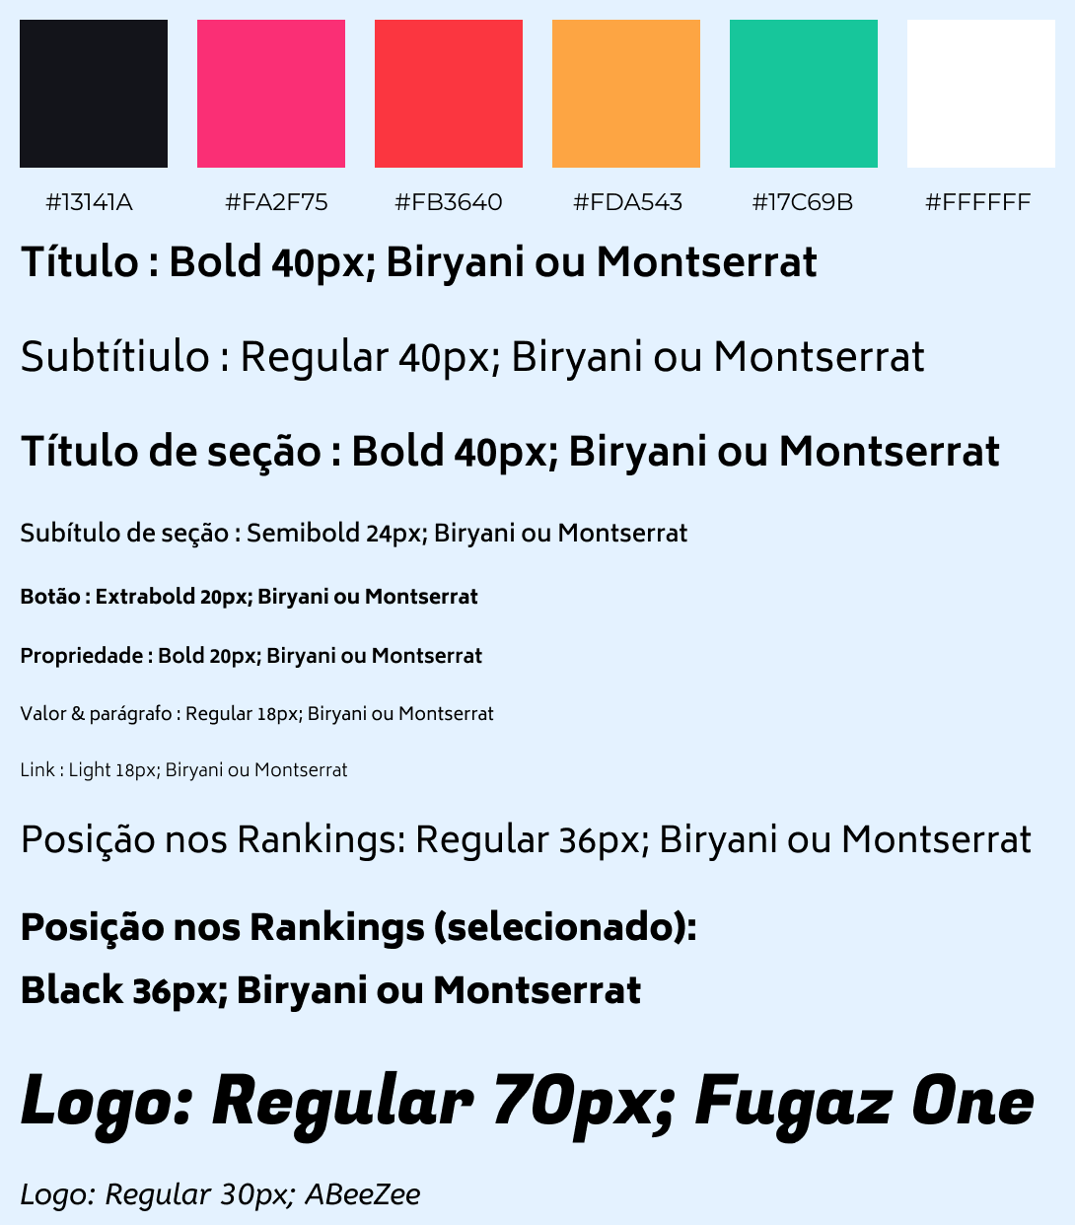

# Instruções para o Competidor

Siga atentamente o layout fornecido e o vídeo do protótipo.

Você tem **até 4** horas para realizar sua tarefa;

Desenvolva a página web estática utilizando apenas HTML e CSS e JavaScript

**Os arquivos** deve**m** ser **salva dentro da pasta** : **“Frontend-P1”**

A pasta deve ser salvo dentro do repositório localizado em https://github.com/{XX**}**/MaratonaTech

Considere XX como o nick da sua conta no github enviada no formulário